Комунальний заклад загальної середньої освіти «Ліцей№1 с. Петропавлівська Борщагівка» Борщагівської сільської ради Бучанського району Київської області
ОБҐРУНТУВАННЯ

технічних та якісних характеристик закупівлі ДК 021:2015:39160000-1 Шкільні меблі (НУШ Набір реактивів для кабінету хімії; Набір для вивчення геометричної та хвильової оптики тип1; Набір лабораторний для вивчення електромагнетизму тип 1; Набір лабораторний для вивчення молекулярної фізики та термодинаміки тип 1)
розміру бюджетного призначення, очікуваної вартості предмета закупівлі
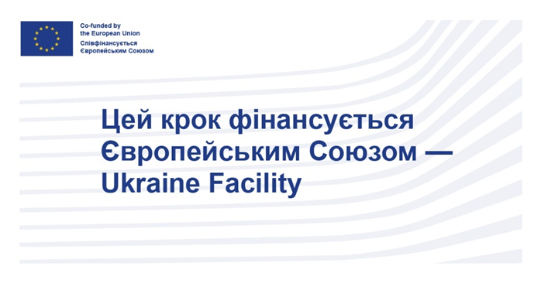
(оприлюднюється на виконання постанови КМУ № 710 від 11.10.2016 «Про ефективне використання державних коштів» (зі змінами))
Найменування, місцезнаходження та ідентифікаційний код замовника в Єдиному державному реєстрі юридичних осіб, фізичних осіб — підприємців та громадських формувань, його категорія:
Комунальний заклад загальної середньої освіти «Ліцей№1 с. Петропавлівська Борщагівка» Борщагівської сільської ради Бучанського району Київської області
код ЄДРПОУ 42985994, категорія - юридична особа, яка забезпечує потреби держави або територіальної громади.
Назва предмета закупівлі із зазначенням коду за Єдиним закупівельним словником (у разі поділу на лоти такі відомості повинні зазначатися стосовно кожного лота) та назви відповідних класифікаторів предмета закупівлі й частин предмета закупівлі (лотів) (за наявності): ДК 021:2015 – 39160000-1 «Шкільні меблі» (НУШ Набір реактивів для кабінету хімії; Набір для вивчення геометричної та хвильової оптики тип1; Набір лабораторний для вивчення електромагнетизму тип 1; Набір лабораторний для вивчення молекулярної фізики та термодинаміки тип 1)
Вид та ідентифікатор процедури закупівлі: відкриті торги з особливостями, UA-2025-10-30-005920-a
Обґрунтування розміру бюджетного призначення: Розмір бюджетного призначення, визначений відповідно до постанови КМУ №1513 від 27.12.2024 року «Деякі питання надання субвенції з державного бюджету місцевим бюджетам на забезпечення якісної, сучасної та доступної загальної середньої освіти “Нова українська школа” у 2025 році», постанови КМУ №1554 від 31.12.2024 року «Деякі питання надання субвенції з державного бюджету місцевим бюджетам на реалізацію публічного інвестиційного проекту на забезпечення якісної, сучасної та доступної загальної середньої освіти “Нова українська школа” у 2025 році», відповідно до порядку та умов передбачених Законом України «Про ратифікацію Рамкової угоди між Україною та Європейським Союзом щодо спеціальних механізмів реалізації фінансування Союзу для України згідно з інструментом Ukraine Facility» від 6 червня 2024 року № 3786-IX.

Обґрунтування очікуваної вартості предмета закупівлі. Замовником розрахунок очікуваної вартості товару здійснено методом порівняння ринкових цін відповідно до Примірної методики визначення очікуваної вартості предмета закупівлі, затвердженої наказом Міністерства розвитку економіки, торгівлі та сільського господарства України від 18.02.2020 № 275. Проведено аналіз ринкових цін та наявності товару на ринку України у межах реалізації інструменту Ukraine Facility. Крім того здійснено моніторинг цін на платформі «Prozorro» та сайту DOZORRO (публічний модуль аналітики ВІ Prozorro). Проведено моніторинг інших сайтів виробників товару, використано каталоги, реклами, прайс-листи на сайтах https://rozetka.com.ua/,https://bpro.com.ua/,https://odo.com.ua/catalog/,https://labora.com.ua/catalog/nova_ukranska_shkola та інші подібні сайти.

Очікувана вартість предмета закупівлі: 808 300,00 (вісімсот вісім тисяч триста гривень 00 копійок).
Джерело фінансування:
- кошти місцевого бюджету: КПКВК 0611183 Співфінансування заходів, що реалізуються за рахунок субвенції з державного бюджету місцевим бюджетам на реалізацію публічного інвестиційного проекту на забезпечення якісної, сучасної та доступної загальної середньої освіти «Нова українська школа» - 242 490,00 грн.
- кошти державного бюджету співфінансування Європейського Союзу - Ukraine Facility: КПКВК 0611184 Виконання заходів, спрямованих на реалізацію публічного інвестиційного проекту на забезпечення якісної, сучасної та доступної загальної середньої освіти «Нова українська школа» за рахунок субвенції з державного бюджету місцевим бюджетам – 565 810,00 грн.
Закупівля здійснюється в рамках виконання заходів Плану України щодо реалізації фінансування Європейського Союзу згідно з інструментом Ukraine Facility, передбаченого Рамковою угодою укладеною між Україною та Європейським Союзом щодо спеціальних механізмів реалізації фінансування Союзу для України згідно з інструментом Ukraine Facility.
Цей крок співфінансується Європейським Союзом – Ukraine Facility, згідно постанови Кабінету Міністрів України від 15.11.2024 № 1318 «Деякі питання реалізації інструменту Ukraine Facility».
Відповідно до пункту 6 додатку 4 до Постанови №1318 під час проведення заходів, здійснення публікацій, на інформаційних та комунікаційних матеріалах, розроблених у межах виконання кроків Плану України Замовником, зміст висвітленої інформації не обов’язково відображає позицію Європейського Союзу.

Обґрунтування технічних характеристик.

Мета використання Товару: оснащення кабінетів фізики та хімії для забезпечення якісної, сучасної та доступної загальної середньої освіти .

Кількість : 43 наборів для здобувачів освіти, а саме:
- Набір реактивів для кабінету хімії -10 шт.
- Набір для вивчення геометричної та хвильової оптики тип1-13 шт.
- Набір лабораторний для вивчення електромагнетизму тип1-10 шт.
- Набір лабораторний для вивчення молекулярної фізики та термодинаміки тип1-10 шт.
Технічне завдання розроблено відповідно до наказу Міністерства освіти і науки України від 29.04.2020 № 574 «Про затвердження Типового переліку засобів навчання та обладнання для навчальних кабінетів і STEM-лабораторій».

Закупівля здійснюється за кошти програми фінансування «Ukraine Facility», отже усі поставки та матеріали, які фінансуються та закуповуються Україною або суб’єктами під її контролем для реалізації заходів Плану, повинні походити із прийнятних країн, крім випадків, коли поставки та матеріали не можуть бути отримані на розумних умовах у жодній із таких країн. Отже, під час закупівлі не мають бути допущені учасники, які фактично зареєстровані в неприйнятних країнах, а також не мають здійснюватися поставки й матеріали, походженням з неприйнятних країн, за виключенням випадків, коли застосування правил прийнятності зробить реалізацію проєкту неможливою або надмірно складною (нагальної необхідності, недоступності послуг на ринках відповідних країн або територій, інших належним чином обґрунтованих випадках).

Технічні характеристики:
Товар повинен бути новим (таким, що не був у використанні).
Всі основні компоненти товару повинні бути оригінальними, заміна компонентів на не неоригінальні забороняється.
1. Інформацію про відповідність запропонованого до поставки Товару технічним та якісним вимогам Замовника, підтвердити шляхом надання під час проведення процедури (повинні бути завантажені в електронну систему до кінцевого строку подання тендерних пропозицій) закупівлі сканованих копій документів відповідно до пункту 3 Додатку 1 до тендерної документації.

У разі якщо товар не відповідає технічним вимогам Замовника, відсутні вищевказані документи, що підтверджують якість товару або Учасник не в змозі виконати умови поставки, які визначені Замовником, Пропозиція відхиляється.
Детальні технічні характеристики викладені в таблиці Додатку №2 до тендерної документації закупівлі UA-2025-10-30-005920-a

